Jazykově-poznávací zájezdy do Anglie

V květnu 1997 zorganizovala naše škola první jazykově-poznávací zájezd do Anglie. Děti navštívily Canterbury, Greenwich, Windsdor, Eton, Bath, slavné megality v Avebury, Stonehenge a překrásné národní parky Exmoor a Dartmoor. Kromě nejznámějších míst Londýna si prohlédly Přírodovědné muzeum a atraktivní trh v Camden Town.
Sedmidenní studijně-poznávací cesta byla zdrojem nových zkušeností, a jedinečnou příležitostí k procvičení anglického jazyka, zejména v rodinách, kde byly děti ubytovány.
Na základě této zkušenosti a zjištění, že zájezd byl opravdu přínosem pro děti, které dokázaly své poznatky uplatňovat v hodinách anglického jazyka, jsme se rozhodli v organizování těchto zájezdů pokračovat.

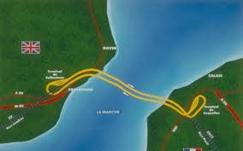
Eurotunel
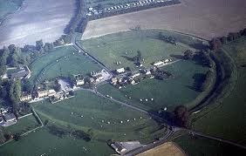
Avebury

V květnu 1999 jsme uskutečnili druhou cestu do Anglie s návštěvou Londýna a prohlídkou jeho pamětihodností a další cestou - tentokrát na severozápad Anglie, na které děti poznaly Oxford, Stratford - rodiště Shakespeara a největší evropskou motýlí farmu. Navštívily také muzeum Beatles v Liverpoolu a prohlédly si bývalou římskou pevnost v Chesteru. Další den odjely do Walesu a vystoupily na nejvyšší horu národního parku Snowdonia - Snowdon (1080 m.n.m). Odměnou za náročný výstup jim byl překrásný výhled do okolí. Stejně jako první cesta, tak i tato druhá návštěva Anglie sklidila velký úspěch.


muzeum voskových figurín Madam Tussauds

Další zájezd do Anglie jsme naplánovali na květen 2001. Program byl podobný jako při naší první cestě, ale oživený o celodenní výlet do Walesu. Děti navštívily ruiny dříve nejbohatšího středověkého walského kláštera Tintern Abbey a hlavní město Walesu Cardiff a byly vůbec první českou skupinou, která shlédla a vlastnoručně si vyzkoušela různé experimenty v jedinečném technickém muzeu Techniquest. První i poslední den věnovali prohlídce Londýna, návštěvě parků, význačných míst a muzeí. Opět jsme překročili kanál trajektem i Eurotunelem.

Výstavy fotografií v hale školy připomínají dětem krásné zážitky z cest do Velké Británie.
Závěrem můžeme konstatovat, že každý zahraniční zájezd je pro děti velkým přínosem jazykovým i společenským - díky pobytu v anglických rodinách, zdrojem poznání míst, o kterých se v hodinách anglického jazyka učí a přispívá ke zvýšení sebevědomí a samostatnosti dětí. S radostí můžeme říci, že se naše děti chovaly na všech zájezdech vzorně a byly velmi kladně hodnoceny ,,náhradními rodiči" v Anglii.
Vzhledem k dobrým zkušenostem z těchto akcí a velkému zájmu žáků a rodičů, plánujeme další cestu ,,přes kanál" - opět s novým programem - na květen 2003.

